**Игровое упражнение «Сколько машин?»**

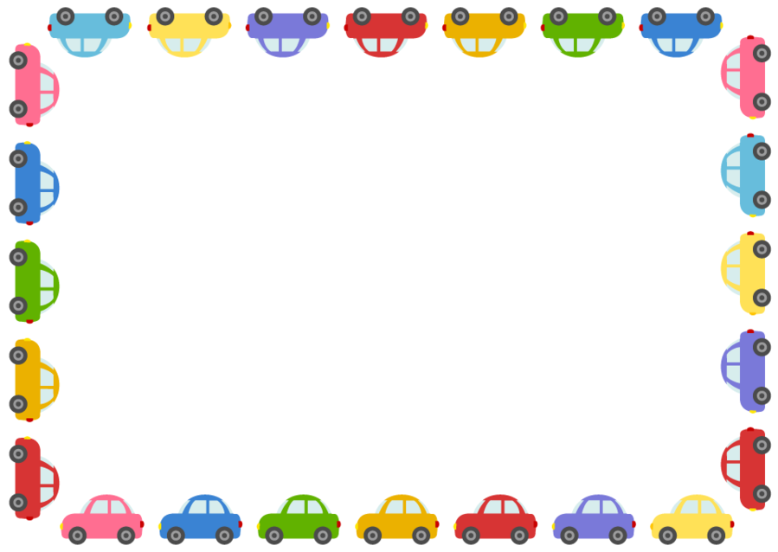  
**Задача**: формировать умение различать понятия «много», «один»; понимать вопрос «Сколько?»; при ответе пользоваться словами «много», «один», «ни одного»;  
**Возрастная группа**: вторая младшая группа;  
**Материал**: иллюстрация с машинами ;  
**Содержание**:  
*Организационный момент*  
*Мотивация*  
- Ребята, к нам в гости пришла кукла Машенька. Она рассказала мне о том, что очень хочет поехать к бабушке в гости и приглашает вас с собой, но вот только Машенька не знает, как к ней добраться.   
- На чем мы можем к ней поехать? (Машина)   
- Я предлагаю пройти в наш гараж и посмотреть хватит ли нам всем машин.

**Вопросы:**

1. Двери гаража закрыты, *сколько* мы видим машин? (Ни одной)
2. Откроем двери гаража, *сколько* стоит машин в гараже? (Одна)
3. А если мы раскроем дверцы гаража ещё шире, *сколько* машин мы видим? (Много)

